**Кружок "Веселый художник": раскрываем творческий потенциал через традиционные и нетрадиционные техники рисования**

В современном мире, где цифровые технологии занимают все больше места в жизни наших детей, важно не забывать о развитии их творческого начала, о способности мыслить нестандартно и выражать себя через искусство. Именно для этого создан кружок "Веселый художник" – место, где каждый проживающий может почувствовать себя настоящим творцом, исследуя мир красок и форм с помощью удивительных и порой неожиданных техник рисования.

**Наша главная цель:** Развитие творчества проживающих средствами традиционных и нетрадиционных техник рисования.

Задачи:

* Стимуляция воображения;
* Развитие мелкой моторики;
* Развитие сенсорного восприятия;
* 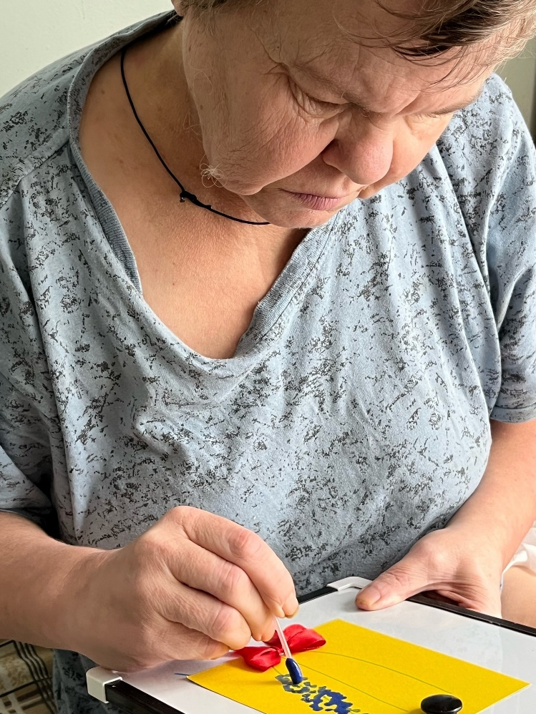Расширение представлений о нетрадиционных техниках рисования.

